Felhasználói Dokumentáció

**Bevezetés**

Ez a dokumentáció az elektronikus könyvtár webes alkalmazásának használatát ismerteti. Az alkalmazás lehetővé teszi a könyvek, diákok, felhasználók nyilvántartását, keresését és kezelését egy modern, böngészőalapú felületen keresztül.  
Iskolai keretek között használandó, megkönnyíti a könyvkölcsönzés folyamatát és egy egyszerűen kezelhető netes élményt biztosít felhasználóinak.

**Hozzáférés és Bejelentkezés**

Az alkalmazás elérhető egy böngészőből a következő címen: **„http://localhost:4200/home”**.

* **Regisztráció**

1. Nyissa meg a weboldalt.
2. Kattintson a „Bejelentkezés” gombra.

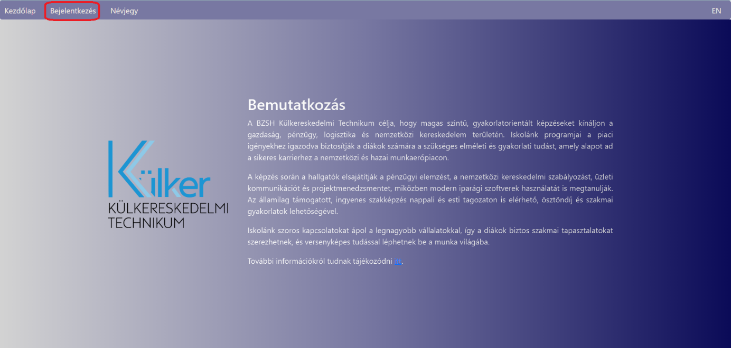

1. Majd a kitöltendő adatok alján talál egy olyat, hogy „[Nincs még fiókod, regisztrálj most!](http://localhost:4200/register)”, kattintson rá.

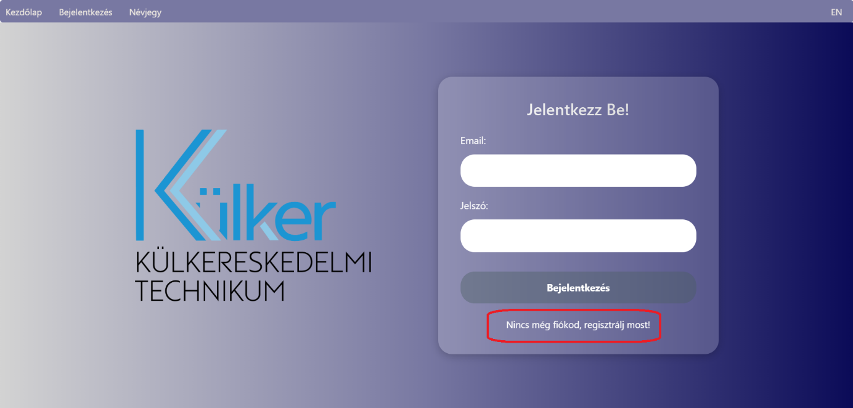

1. Adja meg felhasználónevét, e-mail címét, oktatási azonosítóját és egy erős jelszót. A pontosan kért adatokról a minden kitöltendő mező felett találnak egy „?”-et, amire ha rákattintanak, kiírja az elvárt formátumát az adatoknak.

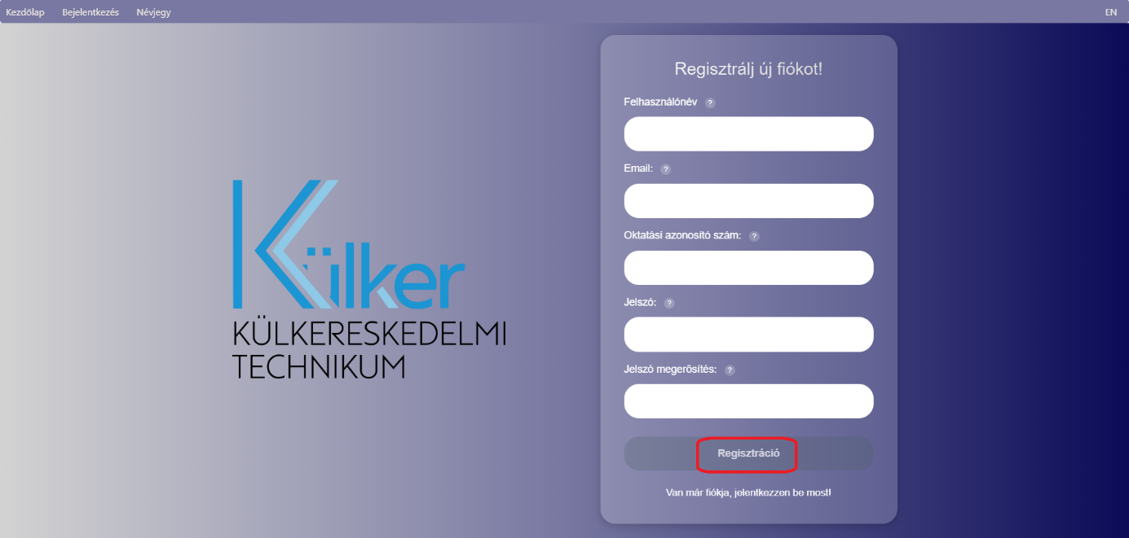

1. Kattintson a „Regisztráció” gombra.
2. Sikeres regisztráció után az oldal automatikusan a bejelentkezési oldalra viszi ahol pedig bejelentkezhet.

* **Bejelentkezés**

1. Nyissa meg az alkalmazást.
2. Adja meg regisztrált e-mail címét és jelszavát.

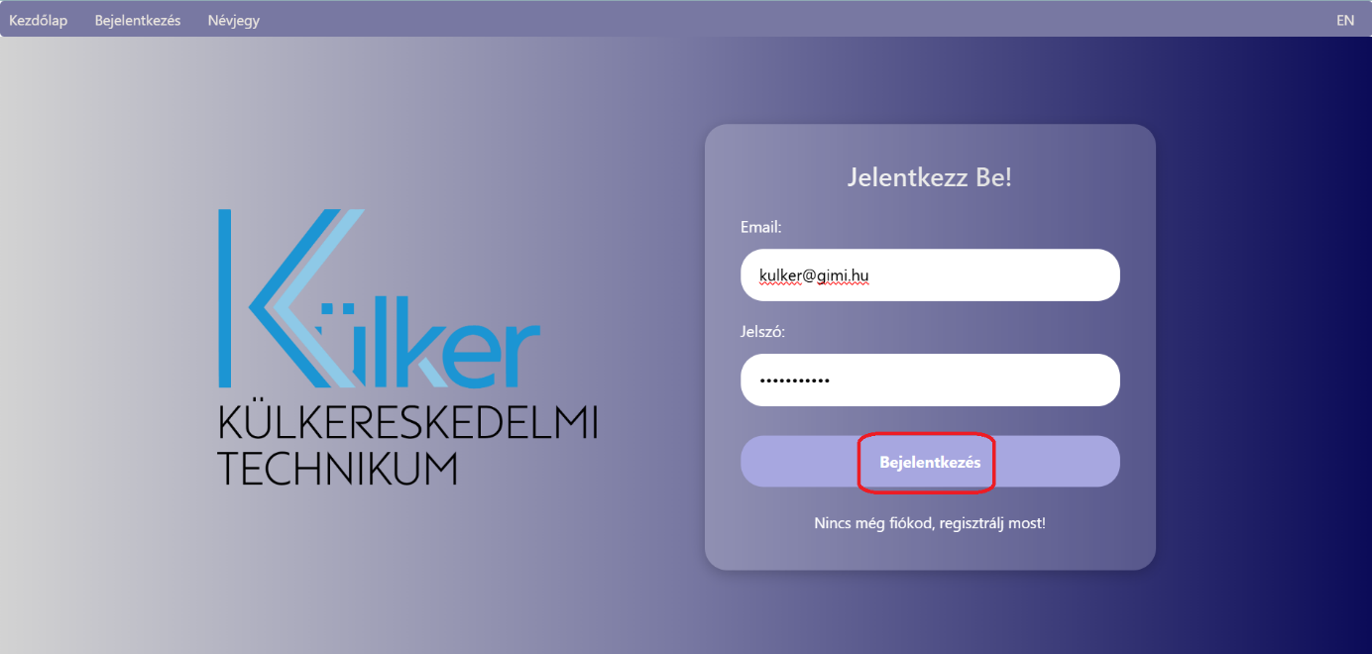

1. Kattintson a „Bejelentkezés” gombra.
2. Bejelentkezést követően a weboldal elirányítja a felhasználót a megfelelő oldalra „Kikölcsönzött könyvek” vagy „Könyvtár”.

**Felhasználói Felület**

**Mindenki számára elérhető oldalak**

* **Főmenü/Navigációs sáv:** Navigáció az egyes funkciók között.
* **Kezdőlap:** A BZSH Külker Technikumról olvashatnak röviden.

A képen szöveg, képernyőkép, Betűtípus, tervezés látható

Előfordulhat, hogy a mesterséges intelligencia által létrehozott tartalom helytelen.

* **Bejelentkezés:** Bejelentkezést biztosít meglévő felhasználóknak.
* **Névjegy:** A BZSH Külker Technikum adatait láthatják (elérhetőség, cím, adószám).

**A képen szöveg, képernyőkép, Betűtípus, tervezés látható

Előfordulhat, hogy a mesterséges intelligencia által létrehozott tartalom helytelen.**

* **HU-EN gombok:** A nyelv változtatására szolgál, magyar és angol nyelvek között.

**Bejelentkezett felhasználók számára elérhető oldalak**

* **Kikölcsönzött könyvek:** Sima átlagos felhasználó számára érhető el ahol láthatja a kikölcsönzött könyveit és a „Visszaadás” gombra kattintva tud visszaadási kérelmet küldeni a könyvtár felé. Ezt követő feladata annyi, hogy visszahozza a könyvet sértetlen állapotban. Miután a könyvtáros elfogadta a kérelmet, eltűnik a felhasználó listájából.

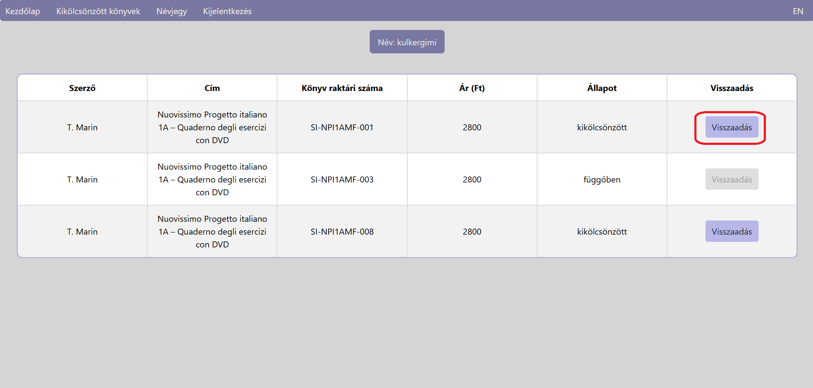

* **Könyvek:** Adminisztrátori joggal rendelkező felhasználó számára érhető el.
  + Láthatja a könyvek listáját.

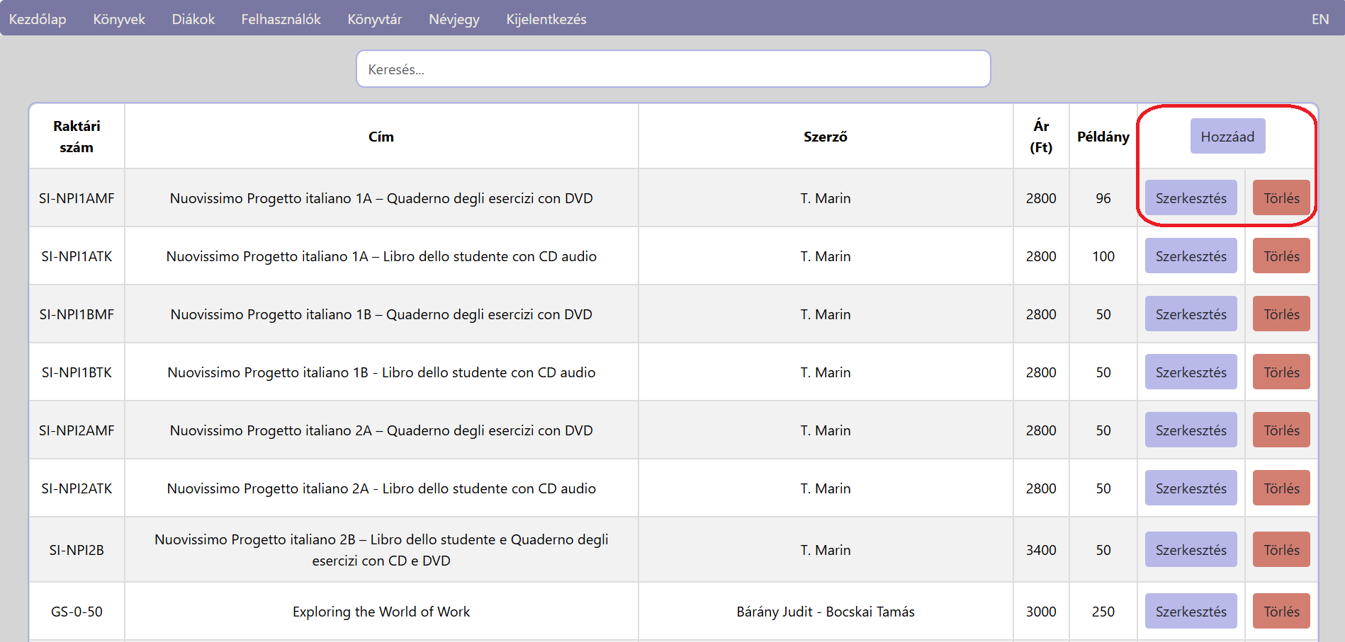

* + Ezen felül tud itt új könyvet hozzáadni a „Hozzáad” gombra kattintva és a kért adatok kitöltése után ha rányom a „Mentés” gombra akkor az oldal automatikusan frissül és a táblázat végén megjelenik az új könyv.
  + A „Bezárás” gombra kattintva megszakíthatjuk a folyamatot.

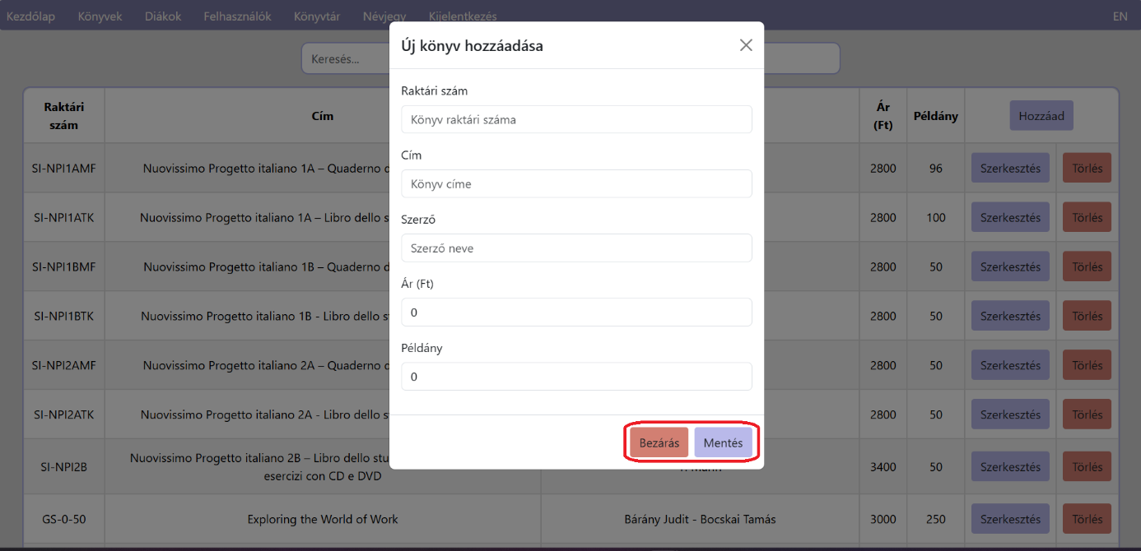

* + Ez az oldal arra szolgál, hogyha új könyvet kezd el használni az iskola, akkor az adatok felvétele után könnyedén lehet majd szerkeszteni bármilyen bevitt adatát amit tárol a rendszer. Mindezt a „Szerkesztés” gombra kattintva teheti meg.

A képen szöveg, képernyőkép, szoftver, Számítógépes ikon látható

Előfordulhat, hogy a mesterséges intelligencia által létrehozott tartalom helytelen.

* + Illetve a keresési funkciót használva a rendszer kiszűri a feltételek alapján a keresett könyvet.

A képen szöveg, szoftver, Számítógépes ikon, Betűtípus látható

Előfordulhat, hogy a mesterséges intelligencia által létrehozott tartalom helytelen.

* + A „Törlés” gombra kattintva pedig ki tud törölni egy egész „könyvcsomagot”, ha esetleg az iskola megszűnteti annak használatát a tanításában.
* **Diákok:** Adminisztrátori joggal rendelkező felhasználó számára érhető el.
  + Láthatja a diákok listáját.

A képen szöveg, képernyőkép, szoftver, szám látható

Előfordulhat, hogy a mesterséges intelligencia által létrehozott tartalom helytelen.

* + Ezen felül tud itt új diákot hozzáadni a „Hozzáad” gombra kattintva és a kért adatok kitöltése után ha rányom a „Mentés” gombra akkor az oldal automatikusan frissül és a táblázat végén megjelenik az új diák.
  + A „Bezárás” gombra kattintva megszakíthatjuk a folyamatot.

A képen szöveg, képernyőkép, szoftver, Multimédiás szoftver látható

Előfordulhat, hogy a mesterséges intelligencia által létrehozott tartalom helytelen.

* + Ez az oldal arra szolgál, hogyha új diákja lesz az iskolának, akkor az adatok felvétele után könnyedén lehet majd szerkeszteni bármilyen bevitt adatát amit tárol a rendszer. Mindezt a „Szerkesztés” gombra kattintva teheti meg.

A képen szöveg, képernyőkép, szoftver, Számítógépes ikon látható

Előfordulhat, hogy a mesterséges intelligencia által létrehozott tartalom helytelen.

* + Illetve a keresési funkciót használva a rendszer kiszűri a feltételek alapján a keresett diákot.

A képen szöveg, szoftver, Számítógépes ikon, szám látható

Előfordulhat, hogy a mesterséges intelligencia által létrehozott tartalom helytelen.

* + Az „Inaktiválás” gombra kattintva pedig ki tud tiltani egy diákot a rendszer használatából.

A képen szöveg, képernyőkép, szoftver, Számítógépes ikon látható

Előfordulhat, hogy a mesterséges intelligencia által létrehozott tartalom helytelen.

* **Felhasználók:** Adminisztrátori joggal rendelkező felhasználó számára érhető el.
  + Láthatja a felhasználók listáját.

A képen szöveg, szoftver, szám, Betűtípus látható

Előfordulhat, hogy a mesterséges intelligencia által létrehozott tartalom helytelen.

* + Ezen felül tud itt új felhasználót hozzáadni a „Hozzáad” gombra kattintva és a kért adatok kitöltése után ha rányom a „Mentés” gombra akkor az oldal automatikusan frissül és a táblázat végén megjelenik az új felhasználó.
  + A „Bezárás” gombra kattintva megszakíthatjuk a folyamatot.

A képen szöveg, képernyőkép, szoftver, Számítógépes ikon látható

Előfordulhat, hogy a mesterséges intelligencia által létrehozott tartalom helytelen.

* + Ez az oldal arra szolgál, hogyha új felhasználó regisztrál vagy az adminisztrátor ad hozzá, itt megjelennek és az adatok felvétele után könnyedén lehet majd szerkeszteni bármilyen bevitt adatát amit tárol a rendszer. Mindezt a „Szerkesztés” gombra kattintva teheti meg.

A képen szöveg, képernyőkép, szoftver, Számítógépes ikon látható

Előfordulhat, hogy a mesterséges intelligencia által létrehozott tartalom helytelen.

* + Illetve a keresési funkciót használva a rendszer kiszűri a feltételek alapján a keresett felhasználót.

A képen szöveg, szoftver, sor, Betűtípus látható

Előfordulhat, hogy a mesterséges intelligencia által létrehozott tartalom helytelen.

* + Az „Inaktiválás” gombra kattintva pedig ki tud tiltani egy felhasználót a rendszer használatából. Adminisztrátor felhasználó inaktiválása meg van tiltva.

A képen szöveg, szám, szoftver, Betűtípus látható

Előfordulhat, hogy a mesterséges intelligencia által létrehozott tartalom helytelen.

* **Könyvtár:** Adminisztrátori joggal rendelkező felhasználó számára érhető el.
  + Láthatja a kikölcsönzött könyvek listáját.

A képen szöveg, képernyőkép, szoftver, Számítógépes ikon látható

Előfordulhat, hogy a mesterséges intelligencia által létrehozott tartalom helytelen.

* + Ezen felül tud itt új könyvet kiadni a „Kiadás” gombra kattintva és a kért adatok kitöltése után ha rányom a „Mentés” gombra akkor az oldal automatikusan frissül és a táblázat végén megjelenik az új kölcsönzés.
  + A „Bezárás” gombra kattintva megszakíthatjuk a folyamatot.

A képen szöveg, szoftver, Számítógépes ikon, Multimédiás szoftver látható

Előfordulhat, hogy a mesterséges intelligencia által létrehozott tartalom helytelen.

* + Ez az oldal arra szolgál, hogyha új könyvet kell kiadni egy diák részére, akkor az adatok felvétele után könnyedén lehet majd elfogadni a könyv visszahozatali kérelmét vagy elutasítani azt. Mindezt az „Elfogadás” és „Elutasítás” gombok használatával teheti meg.

A képen szöveg, szoftver, Számítógépes ikon, Weblap látható

Előfordulhat, hogy a mesterséges intelligencia által létrehozott tartalom helytelen.

A képen szöveg, szám, szoftver, Betűtípus látható

Előfordulhat, hogy a mesterséges intelligencia által létrehozott tartalom helytelen.

* + Illetve a keresési funkciót használva a rendszer kiszűri a feltételek alapján a keresett kölcsönzést.

A képen szöveg, szoftver, szám, Betűtípus látható

Előfordulhat, hogy a mesterséges intelligencia által létrehozott tartalom helytelen.

* + A gombok használata: Az „Elfogadás” gomb el tud fogadni egy kikölcsönzött vagy függőben lévő könyvet, abban az esetben ha a diák/felhasználó azt visszahozta. Az „Elutasítás” gomb el tud utasítani egy függőben lévő könyv visszahozatali kérelmét, abban az esetben ha a könyv nem lett visszahozva, vagy meg lett rongálva.
* **Kijelentkezés:** Biztosítja a kijelentkezést a már bejelentkezett felhasználók számára

**Keresés és Szűrés**

Írja be a keresett szöveget vagy szöveg részletet a keresőmezőbe.

**Felhasználói Szerepkörök**

* **Adminisztrátor/Admin:** Teljes hozzáférés a rendszerhez.
* **Felhasználó/User:** Kikölcsönzött könyvek megtekintése és visszaadási lehetősége.

**Kapcsolat és Támogatás**

Amennyiben további segítségre van szüksége, forduljon a **Névjegy** oldalra ahol megtalálja az iskola elérhetőségeit. Forduljon bizalommal feléjük.